GO

SPECIFICA DEGLI ATTRIBUTI

- Indirizzo : (Via: Stringa, Civico: [0-9]{1-4}, CAP: [0-9]{5})

SPECIFICA DELLE CLASSI

- Classe Partita
[V.Partita.Non_partita_un_giocatore]
Per ogni p:Partita non devono esistere g1:Giocatore e g2:Giocatore tali che:
- g1 = g2

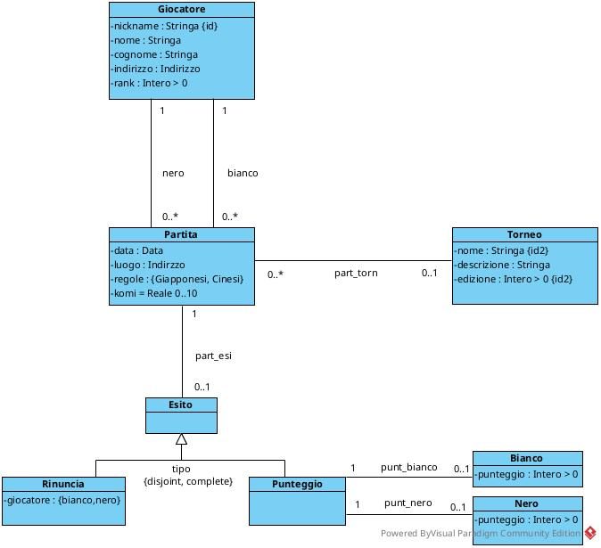
DIAGRAMMA DELLE CLASSI

